**新 书 推 荐**

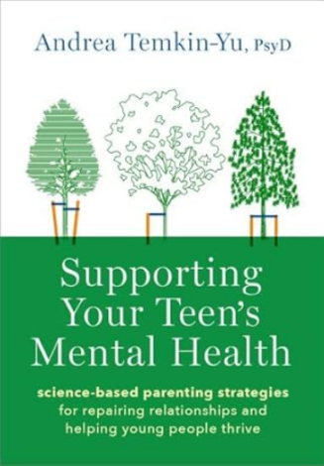**中文书名：****《支持青少年的心理健康：基于科学的养育策略，改善关系并帮助年轻人茁壮成长》**

**英文书名：*Supporting Your Teen's Mental Health: Science-Based Parenting Strategies for Repairing Relationships and Helping Young People Thrive***

**作 者：Andrea Temkin-Yu**

**出 版 社：Oxford University Press**

**代理公司：ANA/Jessica Wu**

**页 数：264页**

**出版时间：2025年6月**

**代理地区：中国大陆、台湾**

**审读资料：电子稿**

**类 型：大众心理学**

**内容简介：**

这是一本通俗易懂的手册，专为希望支持面临心理健康挑战的青少年父母和监护人而设计。

青少年心理健康问题以惊人的速度上升，许多家庭不确定如何用最好的方式帮助孩子。《支持青少年的心理健康》是父母和监护人的重要资源，旨在支持那些受心理健康问题折磨的青少年。心理学家兼母亲安德莉亚·特姆金-余以对话的语气撰写了这本手册，提供了全面的、基于实证的养育策略，证明这些策略有助于改善亲子关系和行为。监护人将学习如何建立和维持强大的亲子联系，鼓励明智的选择，并管理困难行为。每种策略都有清晰的解释，说明其原理及有效性，并附有详细的实施指南，帮助读者将理论付诸实践。监护人将学习如何应对与青少年常见的问题，互动练习帮助父母决定如何利用每种策略。读完本书，父母将更好地理解许多青少年当前面临的挑战，并更有信心帮助孩子应对和克服心理健康问题。

**作者简介：**

**安德莉亚·特姆金-余（Andrea Temkin-Yu）**是威尔康奈尔医学院精神病学心理学助理教授，获得了罗格斯大学应用与专业心理学研究生院的心理学博士学位。她在贝尔维尤医院中心/纽约大学儿童研究中心完成了临床实习，并在威尔康奈尔医学院青年心理健康中心担任博士后研究员。余专注于以父母为中心的干预，擅长通过认知行为疗法治疗焦虑、抑郁、ADHD和破坏性行为。她的研究重点是跨诊断干预以及通过技术改善对青少年和父母的治疗。

**感谢您的阅读！**

**请将反馈信息发至：版权负责人**

**Email**：**[Rights@nurnberg.com.cn](mailto:Rights@nurnberg.com.cn)**

安德鲁·纳伯格联合国际有限公司北京代表处

北京市海淀区中关村大街甲59号中国人民大学文化大厦1705室, 邮编：100872

电话：010-82504106, 传真：010-82504200

公司网址：[http://www.nurnberg.com.cn](http://www.nurnberg.com.cn/)

书目下载：<http://www.nurnberg.com.cn/booklist_zh/list.aspx>

书讯浏览：<http://www.nurnberg.com.cn/book/book.aspx>

视频推荐：<http://www.nurnberg.com.cn/video/video.aspx>

豆瓣小站：<http://site.douban.com/110577/>

新浪微博：[安德鲁纳伯格公司的微博_微博 (weibo.com)](https://weibo.com/1877653117/profile?topnav=1&wvr=6)

微信订阅号：ANABJ2002

